Практические задания
Практическая работа 1.
Заполните таблицу "Коммуникативные качества речи".

"Коммуникативные качества речи"
Качество | Описание | Стиль
Правильность
Точность
Уместность
Логичность
Доступность
Чистота
Богатство
Выразительность

Практическая работа 2.
Заполните схему «Профессиональная этика». Во все окошки необходимо вписать определения. В окошке со звездочкой* необходимо указать 2-4 примера профессиональной этики по профессиям или сферам жизни.
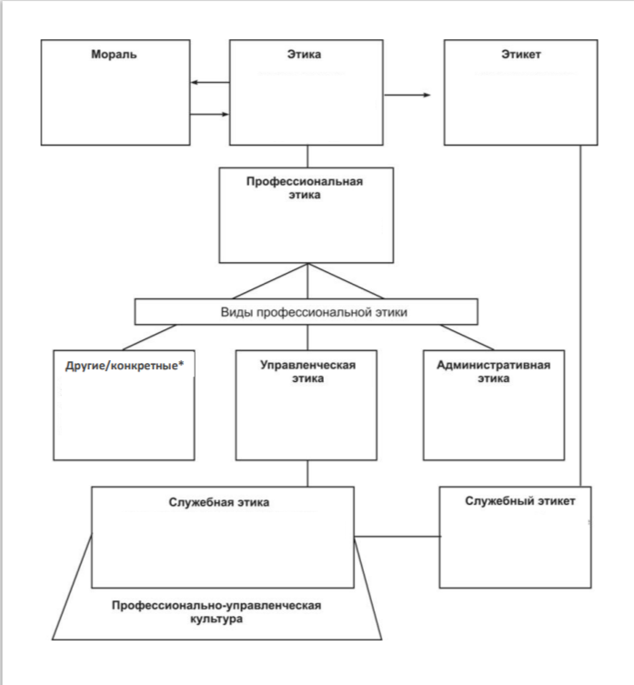

Практическая работа 3.
Подготовьте текст устного выступления. Предложенные темы являются общими, можете выбрать одну из них или сузить её до конкретного аспекта для более глубокого раскрытия.

- Общие вопросы теории и практики коммуникации педагога;
- Особенности коммуникации педагога с разными категориями участников образовательного процесса;
- Практические аспекты речевой деятельности педагога;
- Культурные и этические аспекты коммуникации.

Практическая работа 4.
Объем работы должен занимать 1 страницу. Составьте один документ из ниже перечисленных:
- деловые бумаги (справка, удостоверение);
- частные деловые бумаги (заявление, доверенность);
- автобиография;
- резюме.

